题目C 联合密码
环保部门在城市工业区设置了环境污染物检测和预警实验室，实验室会收集工业区附近的地表及地下水系统的样本并进行检测，同时保存过往的数据用于比对。因此实验室安装了一个特殊的门禁系统，每隔一段时间就会进行调整，避免工作人员不小心对外透露相关信息。
这款门禁系统的密码是若干个公式，每次使用 2 个，然后按照要求求出指定的结果，小李今天拿到了其中 2 个，其中一个是(x^2+a)^0.5，另一个是((b-x) ^2+1)^0.5。a 和 b 的信息会显示在屏幕上，今天的要求是求两个公式和的最小值。

解题思路：
这道题是求(x^2+a)^0.5+((b-x) ^2+1)^0.5的最小值，可以用求导的方式来求其导数为零时x的值，导数为零时的x值可以用二分法进行查找，再将x代入原方程求出最小值。

具体解法：
计算 f(x) 的导数 f’(x)=-b / sqrt((b - x)*(b - x) + 1) + x / sqrt((b - x)*(b - x) + 1) + x / sqrt(a + x*x)，使用二分法来找到使得 f’(x) 接近零的 x 值，定义函数f为原函数，dao为导函数，通过原函数可以发现fmin的x值会在0到b之间，所以设左值为0，右值为b，在while循环中每次将中间数的导数值与0比较，从而不断改变左右值，使左右值不断接近，中间值的导函数不断接近0，当左右值足够接近时近似认为中间值为xmin，带入f(x)中计算得到最小值。
流程图：
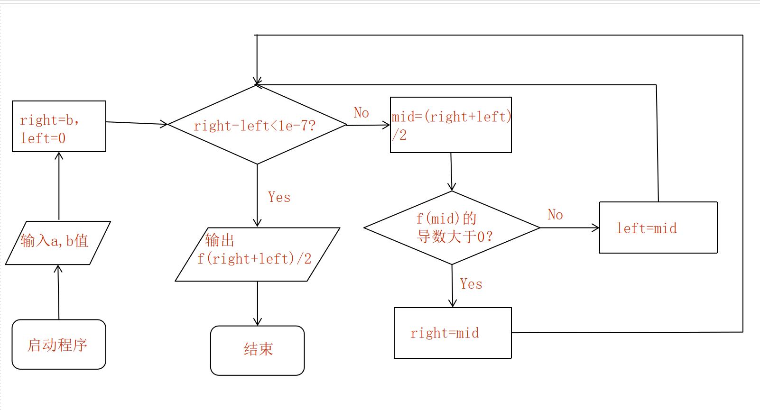
运行结果：
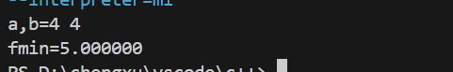

运行结果分析：
与实际计算值相同。

对应本题的代码文件附件名称：C.cpp
题目D 动物保护
自然保护区是一个为保护其范围内发现的独特动植物而建立的保护区。它是各种动物的家园，包括稀有和濒危物种，如大熊猫和雪豹等。该保护区位于一个偏远的山区，崎岖的地形和恶劣的气候使其难以进入和研究。尽管有这些挑战，研究人员为了解和保护该保护区的生物多样性而不懈努力。保护区面临的主要挑战之一是保持人类活动和野生动物保护之间的平衡。为了尽量减少人类对生态系统的影响，已经制定通过安装监控装置、无人机空中巡逻等方式减少人员进入。保护区中心的有一个保护装置用于监测自然保护区动物的行踪轨迹。它也提醒研究人员，他们必须尊重生态系统的微妙平衡，并采取措施，尽量减少对生态系统的影响。作为研究的一部分，保护区的科学家们使用先进的技术来跟踪动物的运动并研究它们的行为。他们使用的工具是基于先进的北斗定位系统，使他们能够准确地跟踪动物的位置并监测它们在一段时间内的运动。
科研人员为了保持北斗数据的完整性，必须确保在保护装置附近没有影响读数准确性的障碍物或干扰源。今天无人机需要进行空中巡逻，需要找到无人机起飞 A 点和投送位置 B 点之间最短距离，同时避开保护装置的影响范围，保护装置可以看作为一个圆心为 C 点，小于半径为 R 的实心球，A 点和 B 点不会在球内。通过解决这个问题，研究人员可以确保他们的北斗数据是准确和可靠的，这将帮助他们更好地了解保护区内动物生活习性。

解题思路：
这题目的是解决一个几何问题，它首先定义了两个函数来计算点到点的距离和点到直线的距离。在主函数中，代码读取三个点的坐标和一个半径，然后判断第三个点（c点）到由前两个点（a点和b点）构成的线段的距离是否小于半径。如果小于半径，说明圆与线段相交，此时要计算圆弧的长度和线段的一部分长度，最终输出圆弧长度加上线段剩余长度的总和。如果圆与线段相离或相切，则直接输出线段a到b的长度。

具体解法：
首先定义了两个函数来计算两点之间的距离和点到线段的距离。在主函数中，程序接收三个点的坐标和一个圆的半径作为输入。接着，程序通过以下步骤来确定从点A到点B的最短路径长度：首先检查点C到线段AB的距离是否小于半径r，并且点C到点A和点B的距离都大于半径r，这表明圆与线段相交。在这种情况下，计算圆弧对应的圆心角正弦值，进而得到圆弧长度，并加上线段AB减去两个与圆相交的线段长度，得到总距离。如果点A或点B在圆内，则输出“不成立”。如果圆与线段相离或相切，则直接输出线段AB的长度。
流程图：
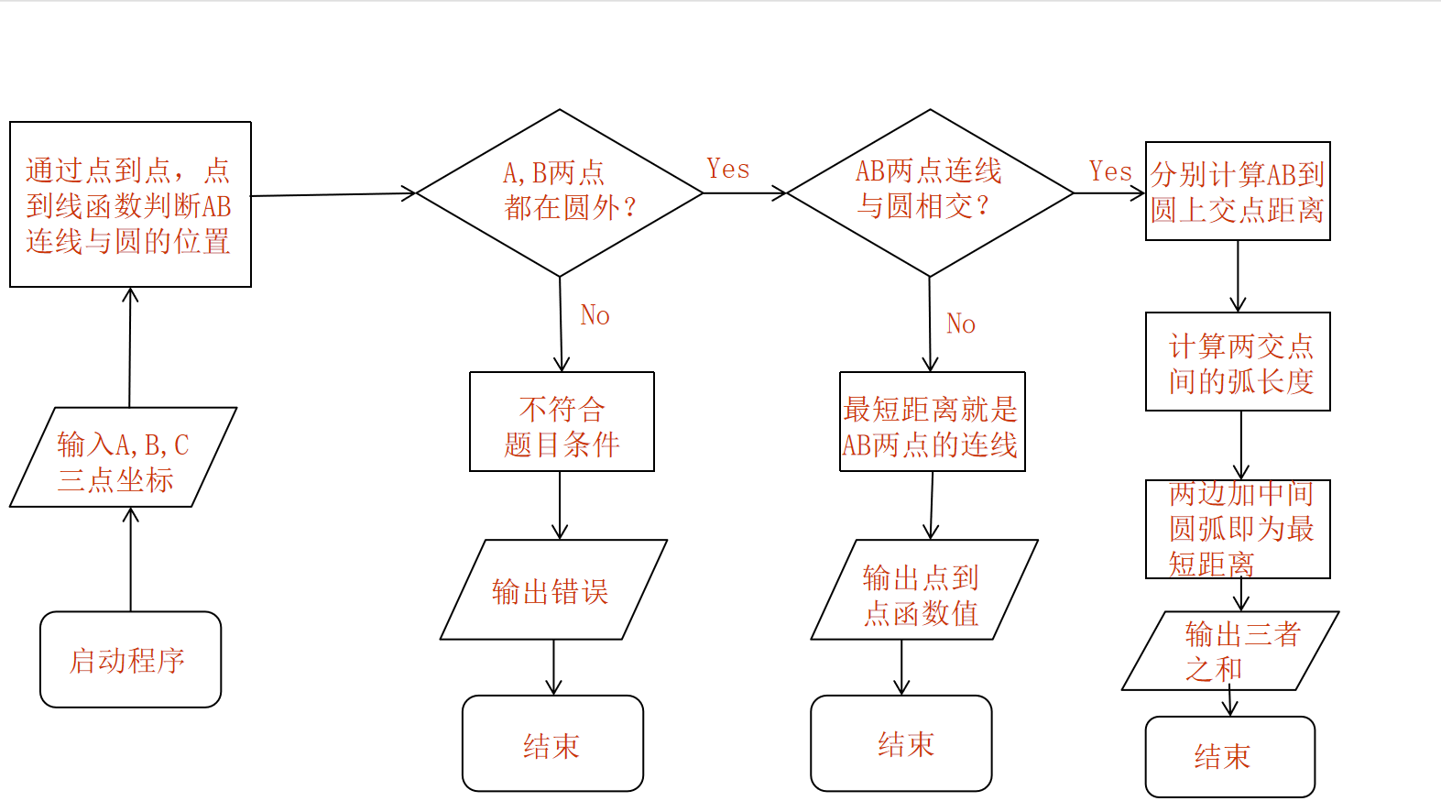
运行结果：
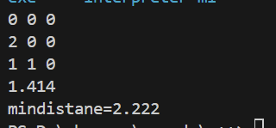
运行结果分析：
与实际计算值相同。

对应本题的代码文件附件名称：G.cpp

